
臺中市私立惠明盲校
111 學 年 度 招 生 說 明 會
幼
兒
部
國
小
部
國
中
部
高
職
部

◎活動參與對象：
視障學生、家長、教師及其他對視障教育富有熱忱人員
◎活動日期、時間：
110年12月15日(星期三) 上午09:30~12:00
◎活動地點：
臺中市私立惠明盲校(臺中市大雅區雅潭路四段336號)
◎活動報名時間及方式：
（一）時間：即日起至110年12月10日(星期五)止
（二）填寫Google表單報名，網址如下:https://reurl.cc/6D38pM
或致電本校教務處註冊組何組長(04)25661024分機122

◎活動內容：
時間 | 活動內容 | 備註
09:00-09:30 | 報到
09:30-09:40 | 致歡迎詞
09:40-10:00 | 學校辦學簡介
10:00-10:30 | 校園環境參觀
10:30-11:00 | 課程體驗
11:00-11:30 | 認識導盲犬
11:30-12:00 | 互動交流時間
12:00 | 平安賦歸
◎活動注意事項：
1.防疫期間，與會人員請全程配戴口罩。
2.因停車位有限，請盡量搭乘大眾交通工具。
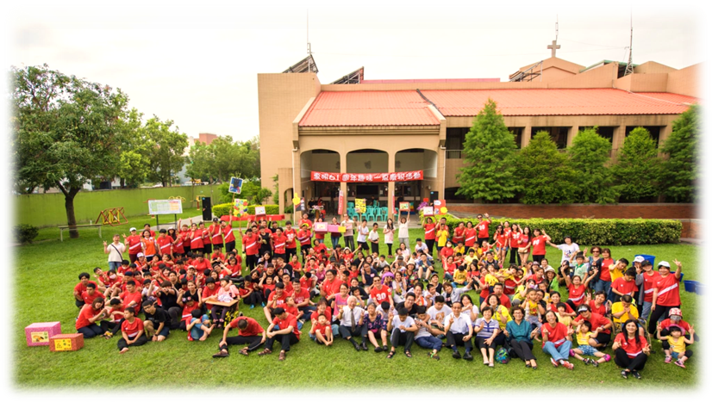
3.為響應環保、節約資源，請自行攜帶環保杯及環保餐具。

